Učni list

**Uta psa Lorda**

**Naloga:**

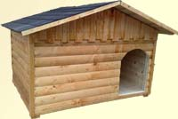

*Ob hiši bi radi ogradili del površine (pesjak) pravokotne oblike, po kateri se bo gibal psiček Lord. Na voljo imamo 10 m žične ograje. Pesjak mora vsebovati tudi pasjo uto (1 m x 1 m). Razišči velikost površine (pesjaka), po kateri se bo gibal naš ljubljenec, kadar ne bo počival v uti.*

**Načrt:**

* Postavitev vprašanj
* Reševanje
* Ugotovitve
* Utemeljitev ugotovitev

Izračunaj, kako se dolžina in širina pesjaka spreminjata glede na širino, ter podatke vpiši v tabelo.

Podatke prikaži v koordinatnem sistemu.

|  |  |  |
| --- | --- | --- |
| Širina – *š*[m] | Dolžina – *d* [m] | Površina – *S* [m2] |
|  |  |  |
|  |  |  |
|  |  |  |
|  |  |  |
|  |  |  |
|  |  |  |
|  |  |  |

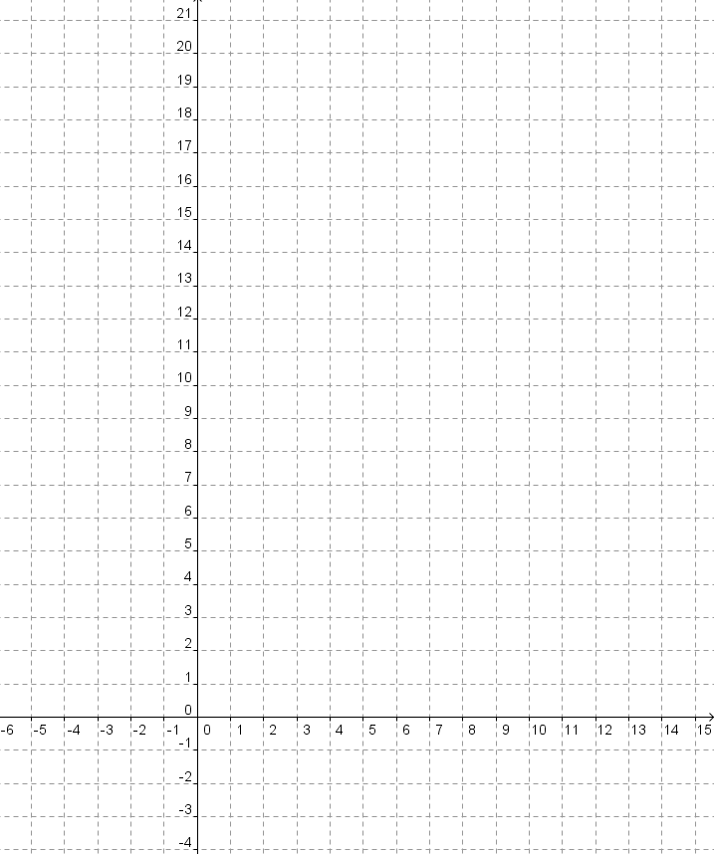

**UPORABA ODPRTOKODNEGA PROGRAMA Graph**

Podatke iz tabele prikaži v pravokotnem koordinatnem sistemu programa Graph.

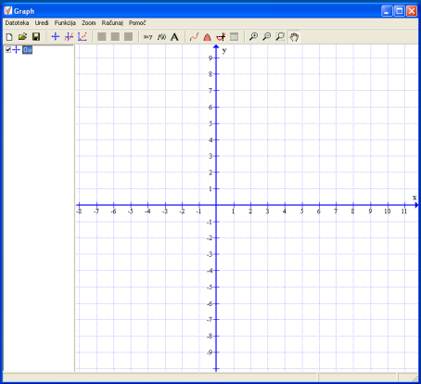

1. V meniju izberi ukaz ***Funkcija/Vstavi zaporedje točk***.
2. V tabelo vpiši vrednosti za širino (*x*) in površino (*y*).
3. Z ukazom ***Funkcija/Vstavi trendno črto*** izberi krivuljo, ki se najbolj prilega zaporedju točk.
4. Preberi in zapiši njeno enačbo. Enačba: ____________________________________
5. Z ukazom ***Računaj/Ovrednoti*** preberi, pri kateri vrednosti spremenljivke *x* doseže funkcija največjo vrednost.

Če želimo prebrati ekstrem, v levem kotu spodaj izberemo ukaz ***Lepi na Ekstrem***.

1. Z ukazom ***Računaj/Tabela*** lahko prikažemo vrednosti funkcije.

Iz tabele preberi, kje funkcija doseže največjo vrednost in kolikšna je.